BANDTEC – DIGITAL SCHOOL

CURSO DE TECNOLOGIA EM ANÁLISE E DESENVOLVIMENTO DE SISTEMAS

**diego santos dutra RA:01191032**

**Eduardo henrique de barros ra:01191074**

**fernando abreu oliveira ra:01191009**

**luis fernando poma mamani ra:01191004**

**paulo andres chuchon Lizarbe ra:01191069**

**Sensolutions**

**SÃO PAULO**

**2019**

**Sumário**

**1** **VISÃO DO PROJETO 5**

1.1 **APRESENTAÇÃO DO GRUPO** 5

1.2 **Problema / justificativa do projeto** 5

1.3 **contexto** 5

1.4 **objetivo da solução** 5

1.5 **diagrama da solução** 5

**2** **PLANEJAMENTO DO PROJETO 7**

2.1 **Definição da Equipe do projeto** 7

2.2 **PROCESSO E FERRAMENTA DE GESTÃO DE PROJETOS** 7

2.3 **Gestão dos Riscos do Projeto** 7

2.4 **requisitos** 7

2.5 **Sprints / sprint backlog** 7

**3** **desenvolvimento do projeto 9**

3.1 **Solução Técnica – Aquisição de dados via Arduino** 9

3.2 **Solução Técnica - Aplicação** 9

3.3 **Banco de Dados** 9

3.4 **Protótipo das telas, lógica e usabilidade** 9

3.5 **Testes** 9

**4** **implantação do projeto 11**

4.1 **Manual de Instalação da solução** 11

4.2 **Processo de Atendimento e Suporte** 11

**5** **CONCLUSÕES 13**

5.1 **resultados** 13

5.2 **Processo de aprendizado com o projeto** 13

5.3 **Considerações finais sobre A evolução da solução** 13

**ReferÊncias 14**

**1 VISÃO DO PROJETO**

* **VISÃO DO PROJETO**
* **APRESENTAÇÃO DO GRUPO**

O nome da empresa é: Sensolutions;

Os membros são:

* Diego Santos Dutra;
* Eduardo Henrique de Barros;
* Fernando Abreu Oliveira;
* Luis Fernando Poma Mamani;
* Paulo Andres Chuchon Lizarbe;

Nos identificamos como uma empresa de tecnologia, voltado para o auxílio de empresas do Setor Agropecuário.

Nossa logo marca é:



* **COnTEXTO**

Atualmente, no mercado de avicultura, o Brasil se encontra como o 3º maior produtor do mundo, tornando-se referência mundial pela tecnologia empregada nesse setor. O Brasil chega a produzir 12 milhões de toneladas de aves de corte por ano e, deste valor, aproximadamente um terço (4 milhões de toneladas) vai para os portos de importação.

Responsável por empregar 3,5 milhões de trabalhadores de maneira formal e informal, este ramo emprega 350 mil pessoas na área frigorífica, enquanto no campo, mais de 130 mil famílias são proprietárias de pequenas aviculturas que são vinculadas com empresas exportadoras.

Mercado de IoT e números. Preocupações com sustentabilidade, controle de custos, etc. contextualizar o mercado do cliente, escrever sobre a realidade do mercado no Brasil, apontando números e importância no mercado.

* **Problema / justificativa do projeto**

Foi verificado nas avícolas da região nordeste, grandes perdas na produção de aves de corte e ovos, decorrentes do mau monitoramento e controle da temperatura e umidade dos galpões. Devido a esse problema, pensamos numa solução que permitisse ao cliente um melhor monitoramento de seus galpões, permitindo que haja um melhor controle de seus espaços, evitando desperdícios na produção.

As últimas linhas devem conter os objetivos enumerados que serão respondidos na conclusão.

* **objetivo da solução**

A partir da instalação de sensores estrategicamente posicionados, será feito um eficaz monitoramento da temperatura e umidade de avícolas, almejando reduzir a perda na produção pela má qualidade do produto, falecimento das aves, baixa produção de ovos e proliferação de doenças.

* **diagrama da solução**

Nosso solução consiste na implantação de sensores que coletarão dados de temperatura e umidade dentro dos galpões de criação de aves de corte, estes dados serão enviados para nosso software que gerará gráficos, permitindo ao usuário um fácil monitoramento de seu galpão, com um isso, o cliente poderá ter um melhor controle sobre o conforto térmico de frangos, reduzindo as perdas das aves, obtendo maior lucro em seu empreendimento.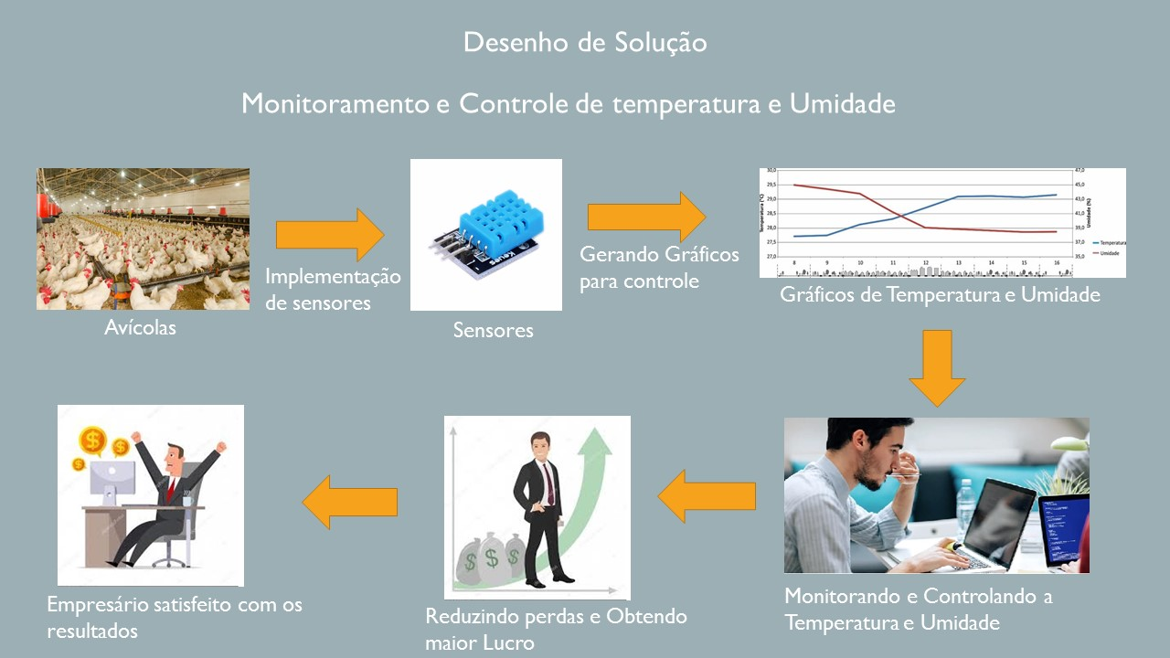

**2 PLANEJAMENTO DO PROJETO**

* **PLANEJAMENTO DO PROJETO**
* **Definição da Equipe do projeto**

A equipe dividiu as tarefas entre os membros, de forma que todos tiveram participação em cada parte da mesma. Com o auxílio de todos os membros do grupo, foram desenvolvidas as seguintes atividades: Banco de Dados, Aplicação (Site conectado ao Arduino) e a Documentação.

Os integrantes foram divididos da seguinte maneira:

* Diego Santos Dutra: desenvolvedor;
* Eduardo Henrique de Barros: desenvolvedor;
* Fernando Abreu Oliveira: Líder, Product Owner e Desenvolvedor;
* Luis Fernando Poma Mamani: Scrum Master e Desenvolvedor;
* Paulo Andres Chuchon Lizarbe: Desenvolvedor.
* **PROCESSO E FERRAMENTA DE GESTÃO DE PROJETOS**

Utilizamos a ferramenta online Trello para fazermos a divisão de tarefas e das sprints. Quebramos as sprints de 4 semanas em 4 sprints, cada uma com duração de uma semana, fazendo com que cada uma dessas semanas tivéssemos atividades concluídas, sem necessidade de grandes desdobramentos e termos uma entrega apertada. Graças a ferramenta e, principalmente a boa gestão da equipe, tivemos uma boa participação dos integrantes em cada entrega.

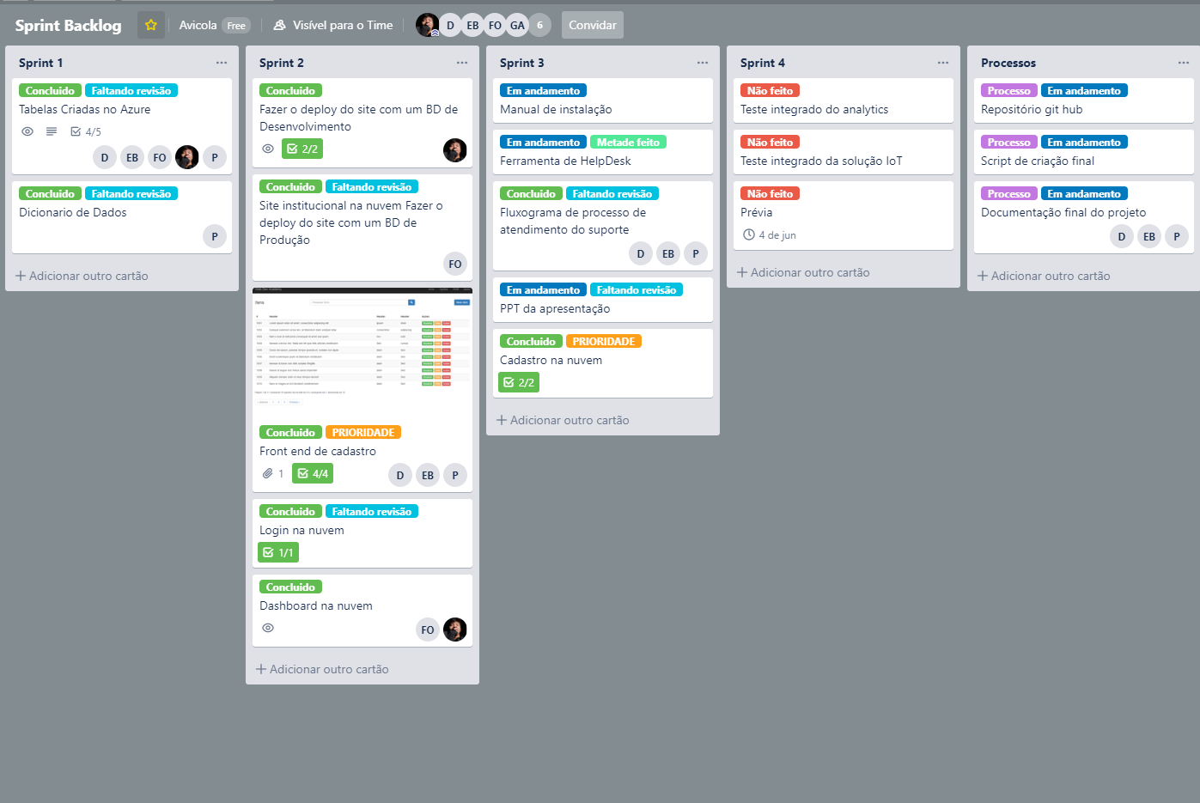

* **Gestão dos Riscos do Projeto**

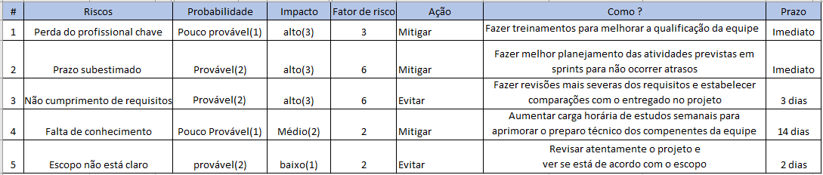

* **PRODUCT BACKLOG e requisitos**

Após um levantamento de requisitos com o cliente, verificamos a necessidade de cada um desses pedidos e classificamos o nível de importância desses requisitos, priorizando os essenciais na produção do software.

Product Backlog:

|  |  |  |  |  |
| --- | --- | --- | --- | --- |
| Id |  | Nome | Importância | Detalhe |
| 1 |  | Cadastro | Essencial (100) | Validar acesso dos usuários |
| 2 |  | Login/Log out | Essencial (100) | Monitorar acesso |
| 3 |  | Segurança | Essencial(90) | Validação/Monitoramento 24h |
| 4 |  | Monitoramento | Essencial(80) | Gráficos em tempo real |
| 5 |  | Histórico | Desejável (70) | Relatório atuais e anteriores |
| 6 |  | Notificação | Desejável (60) | Alertar o usuário via sms/e-mail |

Planilha de requisitos funcionais:

Depois de concluído o Product Backlog, subdividimos os itens pedidos em mais requisitos, afim de ter uma melhor visão do que deverá ser entregue, assim como o que deverá ser produzido no software, e seus requisitos funcionais.

|  |  |  |
| --- | --- | --- |
| RF1: | O usuário deverá efetuar um cadastro para ter acesso ao sistema | ESSENCIAL |
| RF2: | O usuário deverá efetuar o login usando seu nome de usuário de senha cadastrados | ESSENCIAL |
| RF3: | O sistema de cadastro deverá conter um CRUD | ESSENCIAL |
| RF4: | O sistema deverá ter um botão para cadastrar novos usuários | IMPORTANTE |
| RF5: | O sistema deverá conter um botão disponibilizando ao usuário uma tela para monitorar os gráficos de temperatura e umidade | ESSENCIAL |
| RF6: | O sistema deverá ter um botão que disponibilize ao usuário ver um painel que mostrará a temperatura e umidade em modo digital | IMPORTANTE |
| RF7: | O sistema deverá conter um alarme que notifique o usuário via e-mail ou SMS | DESEJÁVEL |
| RF8: | O sistema poderá ter um tela onde analisará gráficos de históricos anteriores | DESEJÁVEL |
| RF9: | O sistema deverá ter um histórico de temperatura e umidade armazenados | DESEJÁVEL |
| RF10: | O sistema deverá conter um botão para fazer logoff | IMPORTANTE |

Planilha de requisitos não-funcionais:

Levantados os requisitos funcionais, pudemos fazer a listagem dos não-funcionais baseado na aplicação que será feita.

|  |  |  |
| --- | --- | --- |
| RNF1: | O usuário deverá possuir um computador com 1GB de memória RAM, processador Dual Core e HD de 100MB para acessar o sistema | DESEJÁVEL |
| RNF2: | O usuário deverá ter acesso à Internet de, no mínimo, 500 KBps | IMPORTANTE |
| RNF3: | O usuário deverá possuir o Sensor Arduino | ESSENCIAL |
| RNF4: | Armazenamento em nuvem de, aproximadamente, 30MB | DESEJÁVEL |

* **Sprints / sprint backlog**

No Sprint Backlog, utilizamos o Trello para separar as tarefas que deveriam ser feitas, seguindo a planilha de requisitos. Separamos por matéria do curso no início(primeiro sprint backlog), de maneira a ficar mais fácil a visualização da ferramenta que utilizaríamos para a conclusão das atividades do projeto: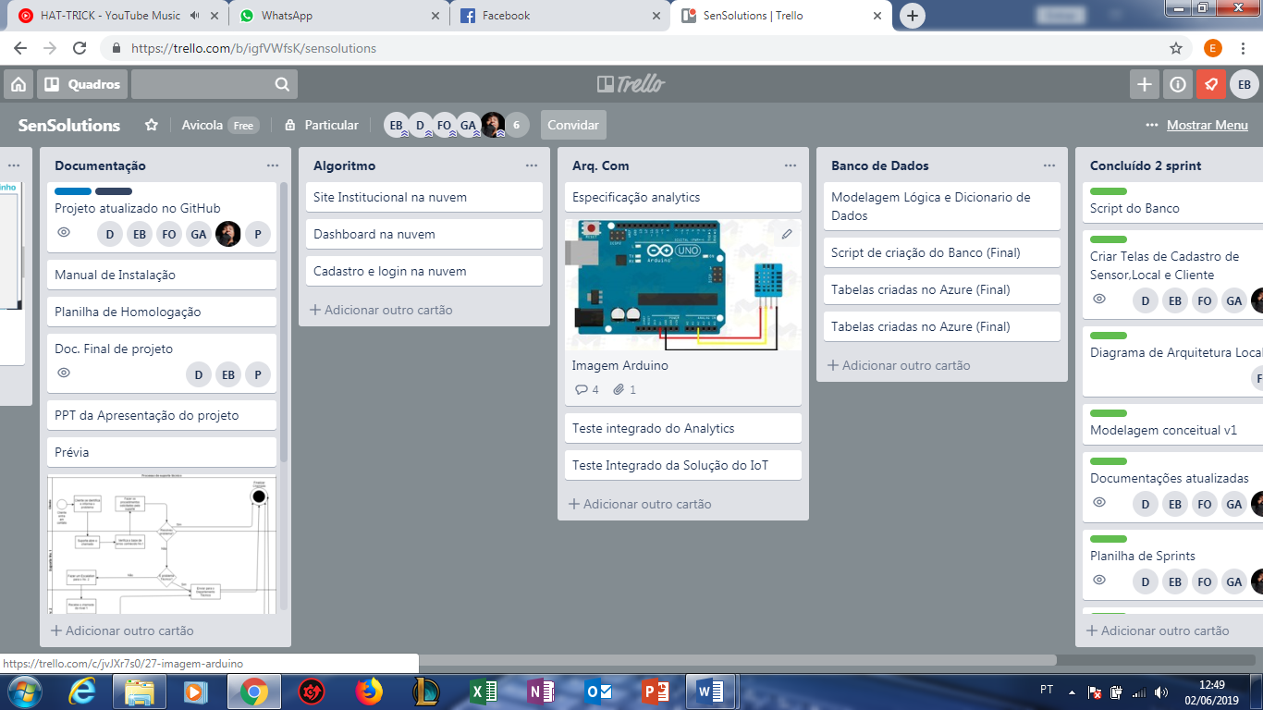

Já no segundo, fizemos a separação por atividades conforme íamos aprendendo melhor as tecnologias e metodologias:

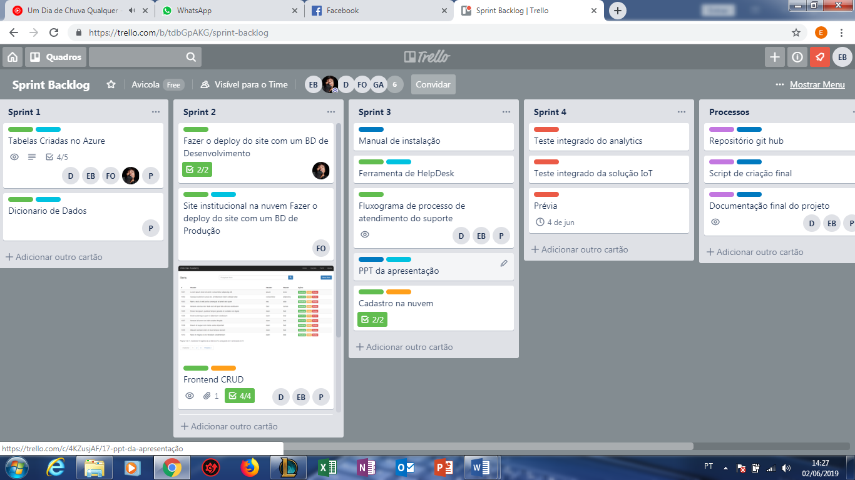

**3 desenvolvimento do projeto**

* **desenvolvimento do projeto**
* **Solução Técnica – Aquisição de dados via Arduino**

Por meio de um DHT11 conectado à um Arduino, serão captados dados de temperatura e umidade do ambiente em que serão alocados, esses dados serão passados para o Node.js, que os enviará ao Azure, em seu sistema de nuvem, Node.js fará o requerimento desses dados para que ele faça o tratamento deles, possibilitando a utilização no Site, feito nas linguagens: HTML,JavaScript e CSS. Gerando os gráficos em DashBoard e permitindo a visualização de dados cadastrais.

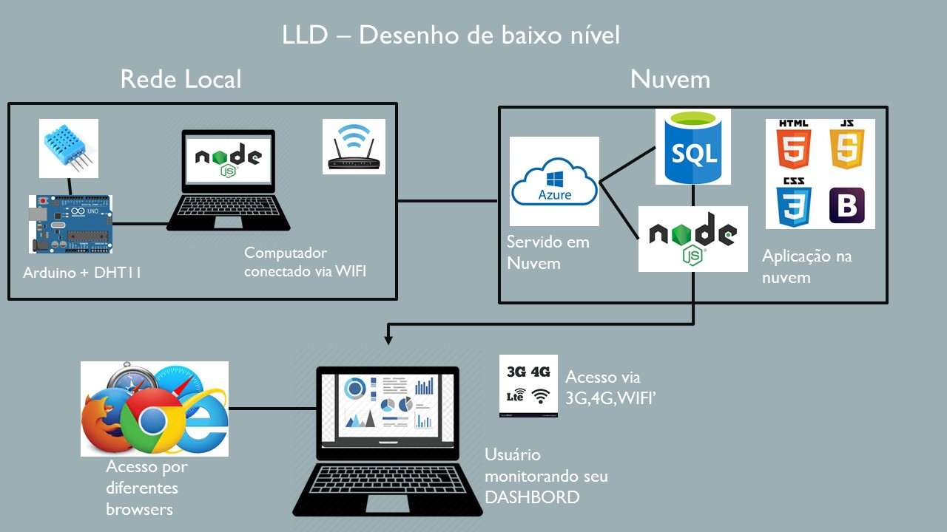

* **Solução Técnica - Aplicação**

Utilizando um sensor ligado à um microprocessador que, utilizando um software de transferência de dados, enviará os dados adquiridos pelo sensor para uma Nuvem, fazendo seu tratamento e os enviando para o site do aplicativo, permitindo a visualização de gráficos em uma tela.

Descrição da solução, detalhamento dos componentes utilizados, camadas (rede local/nuvem), diagramas de arquitetura.

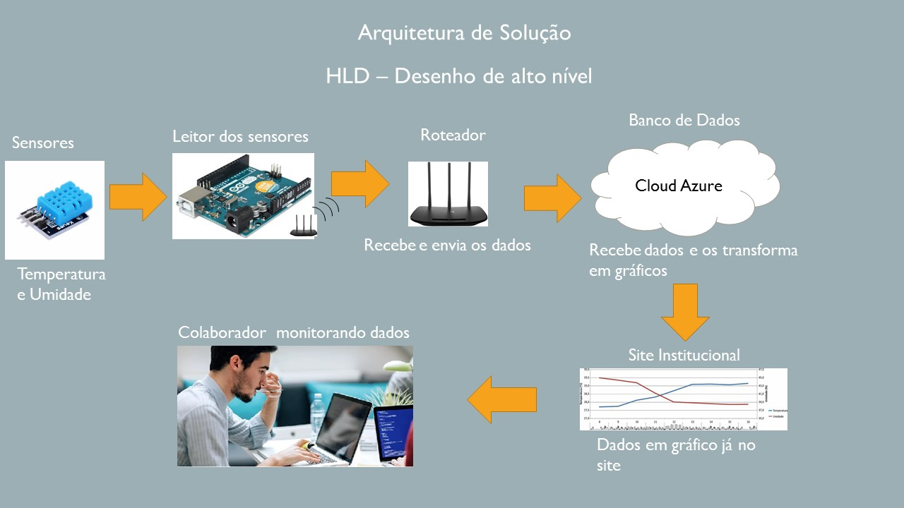

* **Banco de Dados**

**Modelagem Conceitual:**

Na modelagem conceitual, demonstramos de maneira macro o que será armazenado em nosso banco de dados. Os dados são os seguintes:

* **Cliente**: aqui são guardados dados cadastrais do cliente, como seu Nome de Usuário, seu E-mail, e sua senha, assim como seu identificador;
* **Local**: serão armazenados nesta entidade os dados do local onde serão alocados os sensores, como: identificador do local, complemento e número;
* **Endereço**: salvaremos os dados de endereço dos locais nesta entidade. Sendo eles: Estado, Bairro, Cidade, Logradouro, utilizando o CEP como identificador;
* **Sensor**: serão armazenados os dados de cada sensor posicionado no local dos clientes. Os atributos são: identificador do sensor, posição do sensor, umidade mínima permitida, umidade máxima permitida, temperatura mínima permitida, temperatura máxima permitida e o número serial do sensor;
* **Eventos**: armazenaremos os dados captados pelos sensores nesta entidade, utilizado os atributos de: identificador de temperatura e umidade, temperatura detectada, umidade detectada, Data e hora de captação.

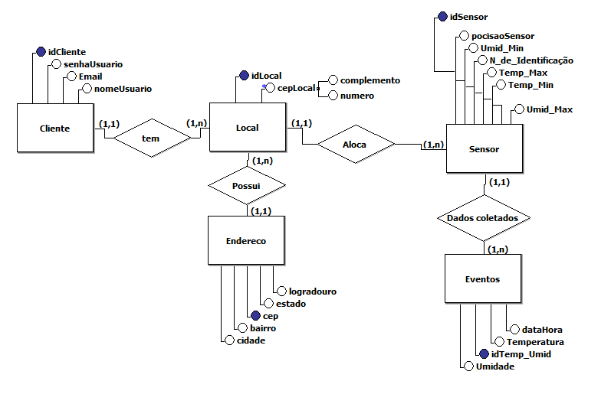

**Modelagem Lógica:**

Nosso modelo lógico, criamos as entidades conforme o conceitual e construímos a lógica do banco conforme nosso software exige. Então, foram indicadas as chaves primárias, estrangeiras, tal qual foram indicados os tipos de dados que seriam armazenados (varchar, int, float, etc) e suas restrições.:

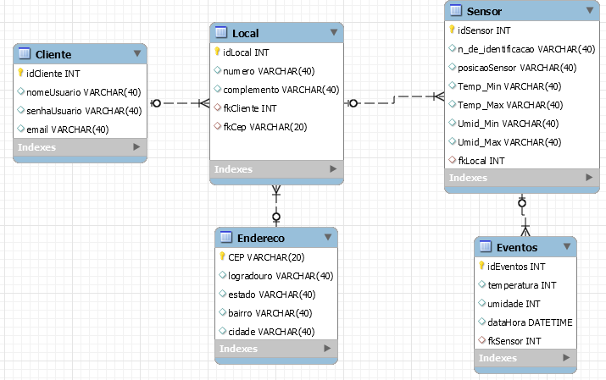

**Modelo Físico:**

* **Protótipo das telas, lógica e usabilidade**

Na nossa aplicação, o usuário se deparará com uma página de login, com a opção de cadastro logo acima, no canto superior direito: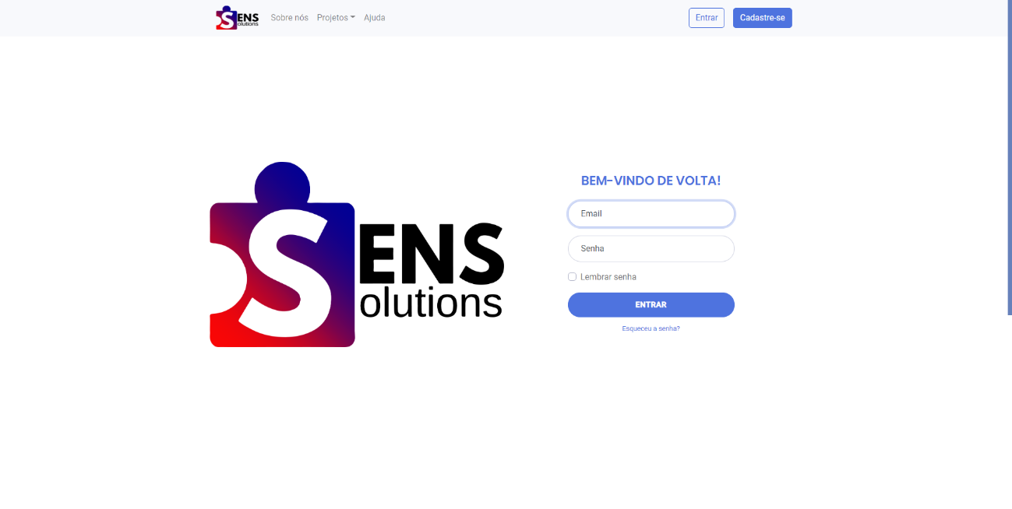

Caso o usuário não tenha uma conta cadastrada, ao clicar no botão “Cadastre-se”, ele será enviado para um formulário de cadastro de usuário: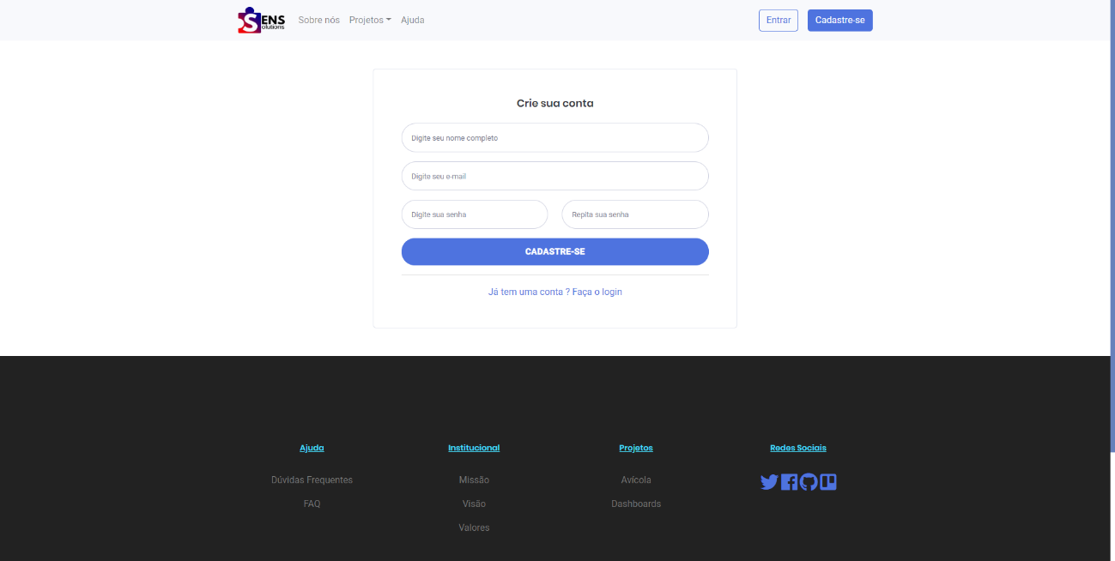

Após efetuado corretamente o cadastro, o usuário será reenviado para a tela de Login, onde deverá preencher o formulário com suas informações de cadastro para ser enviado aos DashBoards de monitoramente de temperatura e umidade: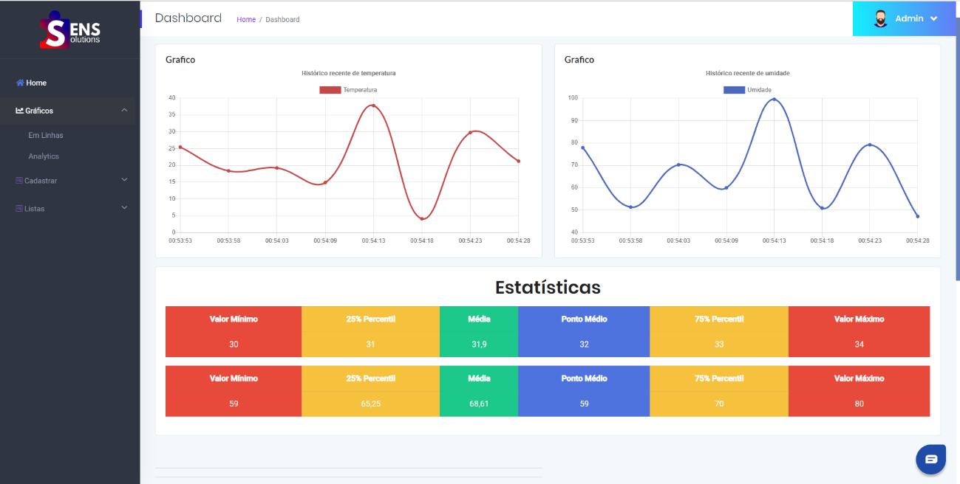

Nesta página o usuário poderá navegar para as mais diversas funcionalidades do nosso software. Como cadastrar mais sensores, locais, também podendo visualizar os mesmos; além de poder se direcionar para outras páginas como sobre a nossa empresa e sobre o projeto de monitoramento temperatura e umidade para avícolas: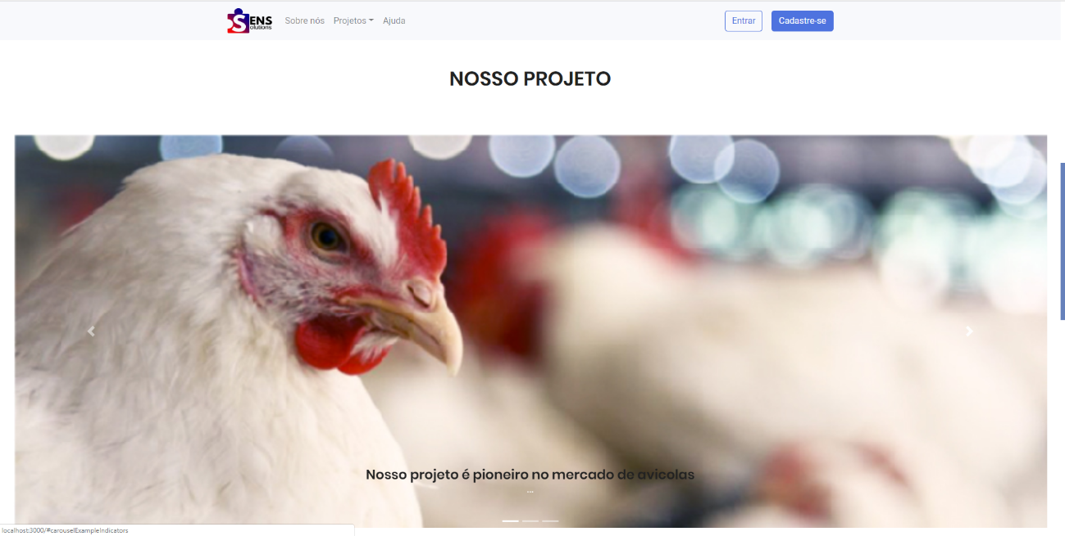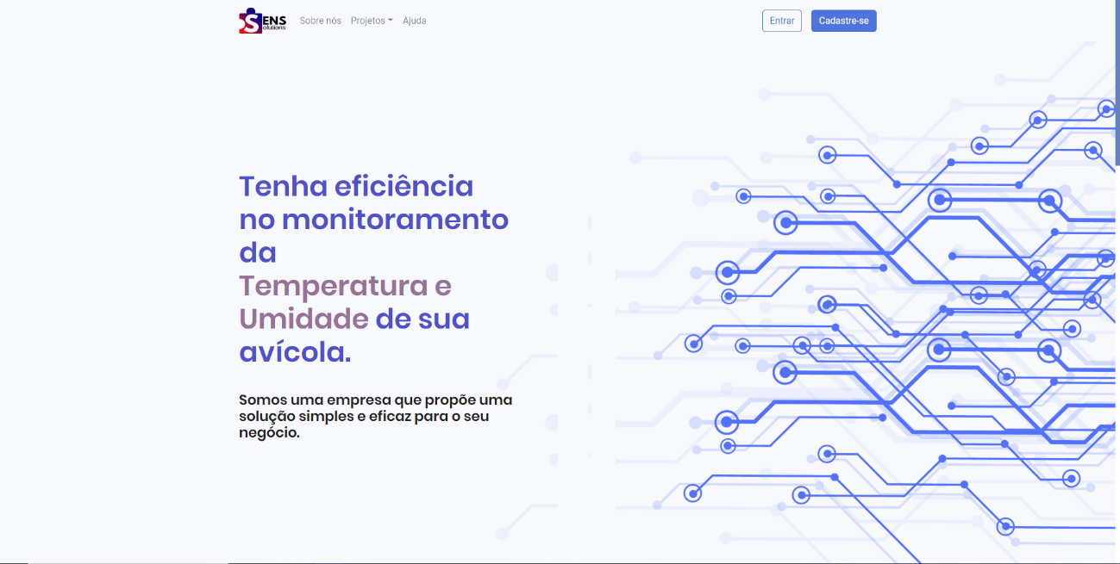

* **Testes**

A partir dos requisitos, apresentar o Test Case / Guia de Homologação da solução + evidências de teste

------ Fazer quando for terminado

**4 implantação do projeto**

* **implantação do projeto**
* **Manual de Instalação da solução**

Descritivo básico da instalação da solução e principais cuidados. Guia de instalação e uso.

* **Processo de Atendimento e Suporte**

Inicialmente, o cliente encontrará um problema ao utilizar determinada aplicação, e para sanar o mesmo, ele ligará na central de atendimento, informando a sua gravidade. Ao ser atendido, o Analista de Suporte (N1), faz uma verificação do grau desse problema (baixo ou alto risco), e ao mesmo tempo, verifica a base de erros conhecidos, armazenadas em seu histórico.

Logo após o analista informará as possíveis soluções para o problema. Caso o cliente consiga resolvê-lo, lhe será passado as etapas da opção escolhida, até a sua resolução. Em caso contrário, o atendimento será encaminhado para o Analista N2, que fará uma avaliação mais detalhada do problema.

Se após a avaliação, for constatado que o problema causará algum impacto, será necessário implementar um Processo de GMUD, e em seguida, o desenvolvimento da solução. A partir disso, um Técnico de Suporte será destinado à casa do cliente, para aplicar a solução já desenvolvida. Em caso de não impactar o ambiente, a solução será desenvolvida e encaminhada diretamente ao Técnico de Suporte, que irá até a residência do cliente.

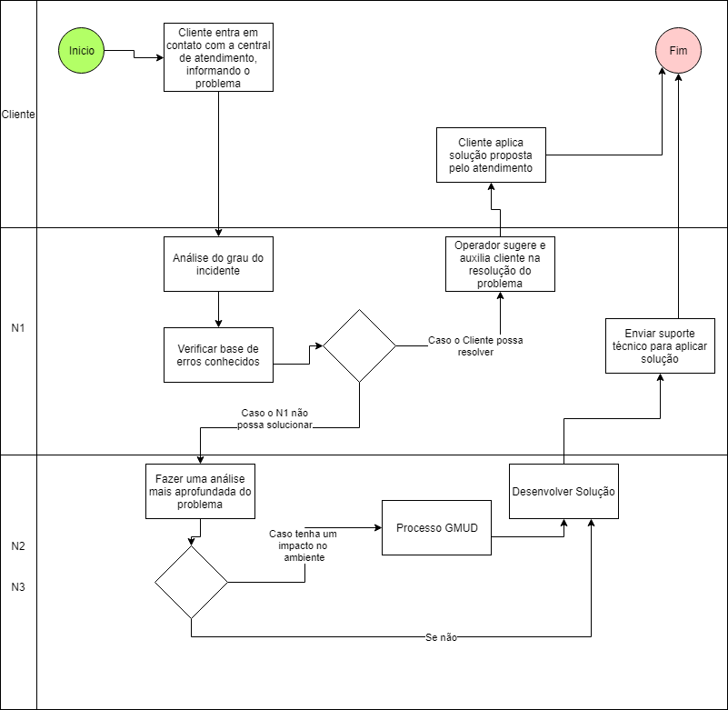

**5 CONCLUSÕES**

* **CONCLUSÕES**
* **resultados**

Cumprimento dos requisitos, performance, usabilidade. Falar sobre o funcionamento da aplicação

* **Processo de aprendizado com o projeto**

Detalhamento e visão do grupo em relação ao aprendizado durante o desenvolvimento do projeto. Visão geral do grupo sobre o processo de aprendizado no projeto

* **Considerações finais sobre A evolução da solução**

Qual a visão do grupo em relação à evolução deste projeto. Caso haja mais tempo e dedicação no projeto em versões futuras, como ele seria ofertado/apresentado. Visão geral do grupo sobre a evolução do projeto (como aplicação).

**ReferÊncias**